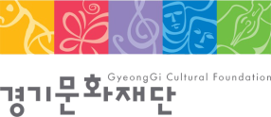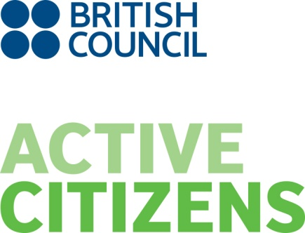 **액티브 시티즌 참가 신청서**

|  |  |
| --- | --- |
| 성명(Full name) |  |
| 직업(Occupation) |  |
| 주소(Address) |  |
| 전화번호(Telephone number) |  |
| 이메일 주소(Email address) |  |

|  |
| --- |
| 액티브 시티즌 프로그램 참가 신청 이유를 서술하시오. (300자 내외) |
|  |

|  |
| --- |
| 문화예술을 기반으로 한 사회적 활동을 통해 지역사회에서 더 나은 삶을 살기 위해 노력한  경험들을 기술하시오. (500자 내외) |
|  |

|  |
| --- |
| 아래의 액티브 시티즌 프로그램 참가자에게 요구되는 역량 중 본인의 직장, 학교, 지역사회에서의  경험을 토대로 어떠한 역량을 가지고 있는지 기술하시오. (500자 내외)  - 지역사회와 정체성에 대한 관심 및 감각  - 지역 네트워크 형성 (e.g. 사회적인, 전문적인, 종교적인 네트워크 등)  - 학습에 대한 관심과 폭 넓은 시야  - 좋은 의사소통 능력  - 공정성과 사회 정의를 위한 가치 |
|  |

|  |
| --- |
| 액티브 시티즌의 소제목인 ‘세계적으로 연결된, 지역적으로 참여하는(Globally connected, locally  engaged)’ 본인에게 어떻게 의미가 있는지 서술하시오. (300자 내외) |
|  |

|  |
| --- |
| 프로그램에 참가하며 진행하고 싶은 지역 사회변화 프로젝트(Social Action Project)가 있다면,  프로젝트 아이디어나 내용에 대해 서술하시오. (300자 내외) |
|  |

|  |
| --- |
| 사회변화 활동을 위한 아이디어나 그러한 활동을 도와줄 수 있는 네트워크가 있다면 서술하시오.  (300자 내외) |
|  |